

3D织物边角料造粒回收设备项目

招标公告

**项目编号：FSCZB2025090152**

招 标 人：中国重汽集团济南动力有限公司

2025年10月

招标公告

3D织物边角料造粒回收设备项目

1. 项目介绍
2. 项目名称：3D织物边角料造粒回收设备项目
3. 项目编号：FSCZB2025090152
4. 招标形式：单一来源采购
5. 项目概况：3D织物边角料粉碎造粒设备
6. 投标限价：人民币72万元（含税，税率13%），超过投标限价无法投标。
7. 投标人资格要求
8. 投标人条件

1.投标人须遵守《中华人民共和国招标投标法》、《中华人民共和国民法典》及其它有关的法律和法规；为中华人民共和国境内注册的独立法人机构，具有独立承担民事责任能力；注册资金不少于**100万**人民币（或等值其他货币）；公司成立**三年以上**（以营业执照成立日期到开标当日满三年为准），且经营范围满足招标人需求；并在人员、设备、资金等方面具有承担本项目的能力；

2.拟投标人应提供营业执照**副本原件和扫描件（需盖章）**；

3.参加谈判的人员应为法定代表人或其授权代理人。若法定代表人不能到场的，其授权代理人参加竞标时，必须提供《法定代表人授权委托书》原件和代理人身份证复印件（必要时出示原件）。如果是法定代表人出席，则只需提供法定代表人的身份证复印件；

4.拟投标人在国家市场监督管理总局的《国家企业信用信息公示系统》中查询不存在不良记录；

5.拟投标人不存在严重违规或被列入招标人“黑名单”的声明；

6.拟投标人2022年1月1日至今经经会计师事务所审计且出具无保留意见的财务审计报告，并加盖公章，包括但不限于报告页、经审计的资产负债表、利润表、现金流量表及报表附注（如投标人公司没有经审计的财务报告，可提供加盖公章的近三年财务报表，包括但不限于资产负债表、利润表、现金流量表）；

7.拟投标人有与本次招标项目内容相同或类似项目业绩，(若投标方为代理商的，可使用制造商的业绩，并加盖制造商公章有效)；报名及投标时需提供近三年用户清单，同时需提供用户合同复印件；

8.拟投标人近三年内在经营活动中无与本项目有关的违法及重大违规情况；9.拟投标人须认可招标人的工作指令，包括节、假日能正常开展工作的要求；

10.拟投标人最近半年纳税正常；

11.没有被我公司列入黑名单；

12.拟投标人信用证明材料（征信报告）未显示异常；

13.拟投标人的直接或间接股东、法定代表人、董事、监事、高管非重汽员工及其亲属；

14.如为代理商投标，需获得生产厂家正式授权，提供授权书原件，保证提供原厂售后服务并提供原厂售后服务承诺书原件；

15.与招标人存在利害关系可能影响招标公正性的法人、其他组织或者个人，不得参加投标。

1. 应标文件的编制

应标时，拟投标人须在“中国重汽e采通”平台上传以下材料的盖章电子扫描版：

2.1营业执照副本复印件**（需加盖公章）**；

2.2法定代表人授权书（附件1）；法定代表人参加投标的，提供法人身份证明文件即可；被授权人参加投标的，需提供法定代表人授权委托书**（含法人身份证和被授权人身份证正反面复印件）**和被授权人近6个月及以上在授权单位的社保缴纳证明**；**

2.3拟投标人2022年1月1日至今经会计师事务所审计且出具无保留意见的财务审计报告，并加盖公章，包括但不限于报告页、经审计的资产负债表、利润表、现金流量表及报表附注。必须连续，同时填写投标人基本情况及资产情况汇总表（附件2）(若投标方为代理商的，可使用制造商的业绩，并加盖制造商公章有效)；报名及投标时需提供近三年用户清单，同时需提供用户合同复印件；

2.4近三年内在经营活动中无与本项目有关的违法及重大违规行为的声明；

2.5投标人在国家企业信用信息公示系统中无与本项目有关的行政处罚、经营异常和失信信息的声明；

2.6企业对外担保说明（写投标人对外有无对外担保和质押业务，需加盖公章）；

2.7企业信用证明材料（征信报告）；

2.8代理商投标要携带生产商的授权书、原厂售后服务承诺书，**根据实际情况提供即可，无格式限制**（包括所代理品牌针对项目的唯一授权书）**；**

2.9企业最近半年的完税证明、年度纳税信用评价信息（可从电子税务局查询截图，

需加盖公章）；

2.10保密承诺函（附件3）；

2.11企业2021年1月1日以来同类项目业绩证明，须提供**用户清单**、采购合同复印件；

2.12投标保证金缴纳凭证。

1. 报名及招标文件的获取
2. 发标时间：2025年10月11日
3. 发标方式：中国重汽官网
4. 报名方式：

拟投标人根据招标人在中国重汽官网公开媒体上发布的招标信息，在“中国重汽e采通”平台报名。**按照中国重汽e采通“SRM非生产供应商注册手册”（附件5）进行注册**，注册完毕后按照**“SRM系统供应商用户手册（附件6）”，**登录**重汽e采通平台**后进入“供应商应标”，选择对应的项目，点击“**应标**”**后按照招标公告中第二部分的“应标文件的编制”准备资料并**上传，资质审查通过即为报名成功；公示期间请尽快报名。

1. 应标截止时间：2025年10月13日17:00:00（北京时间）

**注：请务必在应标截止时间前完成注册及应标操作，注册审核需2-4日，应标截止时间精确到秒，逾期将无法应标。请自行掌握时间，避免无法应标。**

1. 疑问提交
   1. 提交截止时间：2025年10月13日12:00:00（北京时间）；
   2. 提交方式：将答疑问题以word文件格式发送至联系人邮件内，并电话联系工作人员查收，**邮件名格式为：XXX公司（五个字以内公司简称）XX项目答疑文件。同时必须在邮件中以文字方式提供投标人全称、投标授权人姓名、联系方式（固定电话、手机、电子邮箱），并提供附件1法定代表人授权委托书。**
2. 答疑、澄清和修改文件的获取
   1. 获取时间：2025年10月13日17:00前；
   2. 获取方式：招标人将以电子邮件的方式将招标文件的答疑澄清文件发送至答疑文件提交时登记的电子邮箱。
3. 招标文件的获取：报名成功后，可登录“中国重汽e采通”平台，在“供应商投标”模块下载招标文件。
4. 投标文件的递交

投标人须于 2025年10月14日 9:00:00（北京时间） 前，在“中国重汽e采通”平台提交完整的盖章扫描电子版投标文件。文件须包含《资质标》、《技术标》与《商务标》三部分，各部分的详细编制要求、内容和格式见招标文件。

1. 开标时间和地点
2. 开标时间：2025年10月14日9:00:00（北京时间），若有变动另行通知。
3. 开标地点：线上会议
4. 开标方式：线上招标：因招标人原因，允许各投标方通过视频会议等形式线上招标，所需过程资料均通过e采通进行提报，由招标人创建视频链接，并在报名结束后统一通知。
5. 联系方式

商务联系人：吕熠頔

电话：17860606592

邮箱：[lvyidi@sinotruk.com](mailto:lvyidi@sinotruk.com)

1. 附件

附件1 法定代表人授权委托书

**法定代表人授权委托书**

本授权委托书声明：我＿＿＿＿＿＿＿（姓名）系＿＿＿＿＿＿＿＿＿＿＿＿＿＿＿＿＿＿＿＿＿＿＿＿＿＿＿＿（投标人全称）的法定代表人，就3D织物边角料造粒回收设备项目 （FSCZB2025090152）现授权委托＿＿＿＿＿＿＿＿＿＿＿＿＿＿＿＿＿＿＿＿＿＿＿＿＿＿＿＿（单位名称）的＿＿＿＿＿＿＿＿（姓名、职务）为我公司全权代表，全权代表在投标文件、评标过程中的书面承诺、合同等所签署的一切文件和处理与之有关的一切事务，我均予以承认。

全权代表无转委权。特此委托。

|  |
| --- |
| 附法人身份证明复印件（正反面）  附授权代理人身份证明复印件（正反面） |

全权代表姓名： 性别： 年龄：

单位： 部门： 职务：

法定代表人签字或盖章

被授权人签字

被授权人电话：

投标人名称（公章）

年 月 日

附件2 投标人基本情况及资产情况汇总表

**表 1 投标人基本情况表**

**投标人基本情况表**

|  |  |  |  |  |  |  |
| --- | --- | --- | --- | --- | --- | --- |
| 企业名称 |  | | | | 联系人 |  |
| 企业地址 |  | | | | 联系人电话 |  |
| 企业性质 |  | | | | 注册时间 |  |
| 企业法人代表 |  | | | | 企业资质 |  |
| 品牌区分 | □自产 □总代理 □代理 □经销 | | | | | |
| 品牌名称 |  | | | 质量  体系 | / | |
| 单位概况 | | | | | | |
| 参保职工总人数 |  | 工程技术人员 |  | 生产、销售人员 |  | |
| 企业优势、关键产品特点 |  | | | | | |
| 企业行业水平及行业口碑 |  | | | | | |
| 公司现有主要研发、 实验、生产设备 |  | | | | | |
| 近三或五年企业类似业绩及履约情况 |  | | | | | |
| 售后服务及质量 |  | | | | | |
| 对本项目在设计、制造、进度、财务等方面采取的组织措施和相关人员简介 |  | | | | | |

**表 2 资产情况汇总表**

**资产情况汇总表**

|  |  |  |  |  |
| --- | --- | --- | --- | --- |
| 公司资产情况汇总表 | | | | |
| 注册资金（万元） |  | | | |
| 实收资金（万元） |  | | | |
| 年度资产情况 | 2021年 | 2022年 | 2023年 | 2024年 |
| 流动资产（万元） |  |  |  |  |
| 非流动资产（万元） |  |  |  |  |
| 营业收入（万元） |  |  |  |  |
| 年底资产总值（万元） |  |  |  |  |
| 年底负债总值（万元） |  |  |  |  |
| 资产负债率（ %） |  |  |  |  |
| 净利润（万元） |  |  |  |  |
| 未分配利润（万元） |  |  |  |  |
| 营运资金 |  |  |  |  |
| （本年营业收入-上年营业收入）÷上年营业收入 |  |  |  |  |

投标人：（盖章）

法定代表人（委托代理人）：（签字）

日 期： 年 月 日

附件3 保密承诺函

**保密承诺函**

项目名称： 3D织物边角料造粒回收设备项目

**中国重汽集团济南动力有限公司：**

我代表（投标人名称）对招标人的商业秘密作如下承诺：

无论是否中标、是否签署合同，对获得的招标人商业秘密（包括但不限于产品和/或装备的技术文件、制造文件、实验文件和销售及售后服务文件等，如报告、通知、记录、会议纪要、备忘录、图纸、草图、样品、模型、企业标准、软件；不论以何种形式提供，如光盘、磁盘、录像带、照片或其他表述，无论该信息是以口头还是书面方式还是何种语言提供、是否标识为保密，也无论该等信息储存于任何载体）承担保密责任。

投标人：（盖章）

法定代表人（委托代理人）：（签字）

日 期： 年 月 日

**附件4 2021年1月1日以来同类项目业绩一览表**

项目名称：3D织物边角料造粒回收设备项目

|  |  |  |  |  |  |  |
| --- | --- | --- | --- | --- | --- | --- |
| **序号** | **采购单位** | **项目名称** | **数量** | **合同金额（万元）** | **合同签订时间** | **联系人及**  **联系电话** |
| **1** |  |  |  |  |  |  |
| **2** |  |  |  |  |  |  |
| **3** |  |  |  |  |  |  |
| **4** |  |  |  |  |  |  |
| **5** |  |  |  |  |  |  |
| **6** |  |  |  |  |  |  |
| **7** |  |  |  |  |  |  |
| **8** |  |  |  |  |  |  |
| **9** |  |  |  |  |  |  |
| **……** |  |  |  |  |  |  |
|  |  |  |  |  |  |  |
|  |  |  |  |  |  |  |
| 2021年1月1日至今所有业绩合同总额汇总（必填） | | |  |  |  |  |

注：提供2021年1月1日以来同类产品的制造销售业绩（用户名单、联系方式），并附合同复印件。该同类项目业绩一览表**必须如实填写，应全尽全**；一览表最终的所有业绩**合同总额汇总必填**，此项很重要，数据将影响现场评标专家组对投标单位的业绩考评。若未提供相应业绩证明，根据技术标评分规则，将影响现场评标专家组对投标单位业绩判定打分。

投标人：（盖章）

法定代表人（委托代理人）：（签字）

日 期： 年 月 日

附件5 SRM非生产供应商注册操作手册

浏览器中输入地址;

[https://ecaitong.sinotruk.com:8012/#/login](http://ecaitong.sinotruk.com:8012/" \l "/login" \t "dlt)  
**注：登录页面可下载《供应商用户手册》**

1.点击立即注册

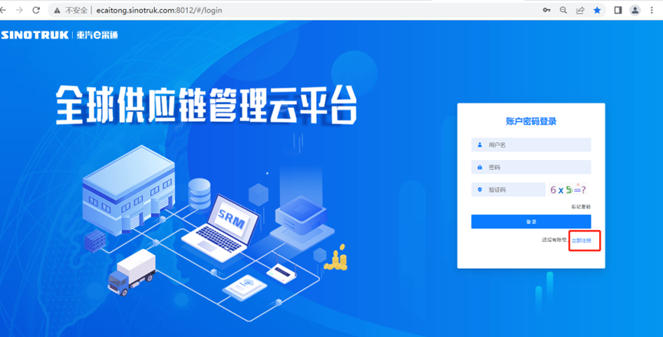

2.填写手机号码（没有注册过的）

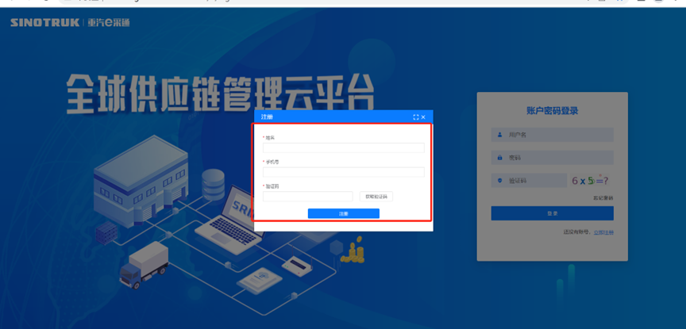

3.注册成功登录这个手机号码的账号进入系统，点击供应商注册

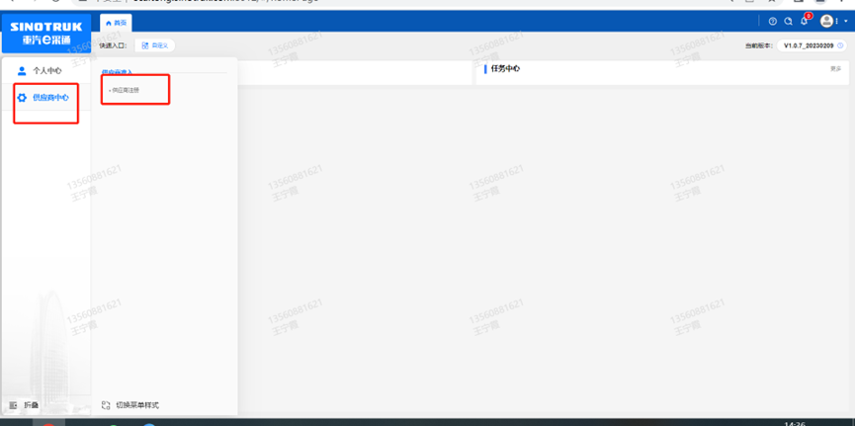

4.点击新增

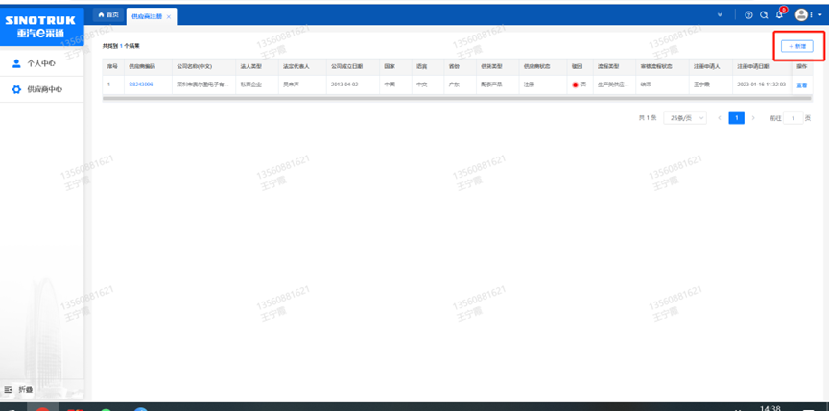

1. 按要求填写所有信息，注意非生产类要填写合作单位，最后提交审批

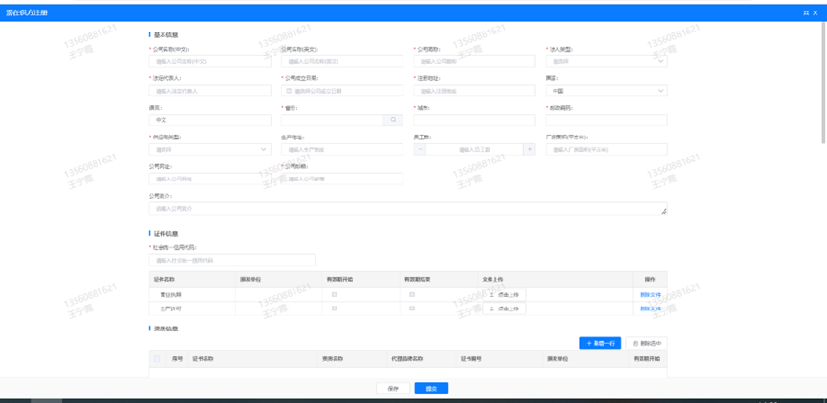

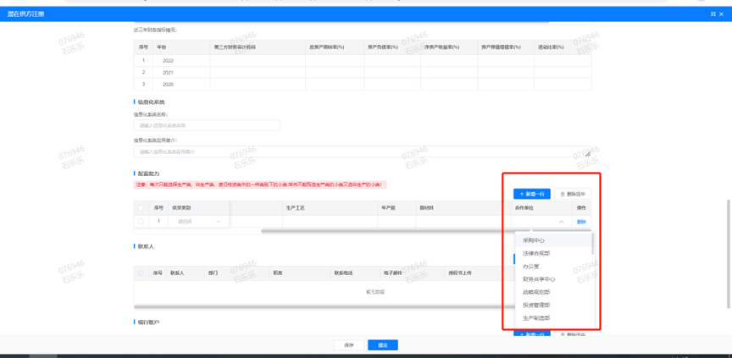

**注：**

**1.“项目名称”和“采购形式编号”见第一部分的“项目介绍”；**

**2.配套能力“供货类别”填“直管单位非生产招标 / 工艺设备 /工艺设备”，业务主管部门选择“工艺研究院”。**

附件6 SRM系统供应商用户手册

系统网址：[https://ecaitong.sinotruk.com:8012/](http://ecaitong.sinotruk.com:8012/" \t "dlt)

**1.供应商应标**

路径：招投标中心-非生产类招投标-供应商应标

点击应标，上传文件之后点击提交。

